36 mois de garantie sur les chaînes porte-câbles igus
L'outil de calcul de la durée de vie en ligne permet à l'utilisateur de calculer la durée de vie garantie de la chaîne porte-câbles choisie, et se créer directement son certificat

Les chaînes porte-câbles igus en polymères hautes performances se distinguent par leur robustesse, leur légèreté et leur longue durée de vie. Et pour que leurs utilisateurs soient toujours sûrs du produit qu'ils utilisent, igus offre maintenant une garantie de 36 mois sur ses chaînes. L'obtention du certificat est simple et rapide. Il suffit de se rendre sur l'outil de calcul en ligne de la durée de vie des chaînes porte-câbles et d'y saisir les paramètres dynamiques ainsi que les conditions de l'application. L'outil en ligne calcule alors la durée de vie garantie de la chaîne porte-câbles. Un clic suffit pour que le certificat soit envoyé au client par e-mail.

Dans son laboratoire de 3.800 mètres carrés, igus teste ses produits tous azimuts dans les conditions les plus difficiles, jusqu'à leur défaillance totale, afin d'en déterminer la durée de vie. 10 milliards de cycles de tests sont ainsi effectués tous les ans avec des chaînes porte-câbles. Les données issues de ces tests permettaient dès 2015 au spécialiste des plastiques en mouvement de donner une garantie de 36 mois sur toute sa gamme de câbles chainflex. Et pour que leurs utilisateurs puissent aussi miser sur la sécurité pour leurs chaînes porte-câbles, igus offre maintenant une garantie de 36 mois sur celles-ci. Et est le seul fournisseur à le faire. Comment cette garantie est-elle possible ? Grâce à l'outil de calcul de la durée de vie igus. A l'aide des données collectées dans le laboratoire de tests, il détermine la durée de vie des chaînes porte-câbles standards igus dans l'application du client. Plus de 4.000 essais et plus de 7.500 résultats alimentent cet outil en ligne. Des données viennent s'y ajouter tous les jours afin d'affiner encore la précision du calcul. La durée de vie des chaînes porte-câbles est souvent supérieure à 10 ans aux dires du fabricant. « Avec le nouveau service garanti, le client est sûr de configurer son application comme il le faut et de toujours choisir la chaîne porte-câbles la plus économique qui soit sûre de bien fonctionner », explique Benoît Dos Santos, Directeur des ventes chaînes porte-câbles chez igus France. « Si une chaîne porte-câbles devait tomber en panne pour raison d'usure pendant la période de garantie, ce qui est peu probable, nous la remplaçons gratuitement. »

Une garantie facile à obtenir
Quelques clics suffisent au client pour obtenir son certificat de garantie. Il doit tout d'abord lancer l'outil de calcul de la durée de vie à l'adresse www.igus.fr/garantie-chaines et y saisir les paramètres de son application (vitesse, accélération, charge supplémentaire et course). Il peut également ajouter, s'il le souhaite, la présence d'influences extérieures telles que saleté, impacts ou température ambiante. L'outil en ligne calcule ensuite la durée de vie des chaînes porte-câbles en cycles. Le client n'a plus qu'à appuyer sur une touche pour que le certificat lui soit envoyé par e-mail. « La garantie porte sur le nombre de cycles calculé ou sur 36 mois, selon lequel des deux se produit en premier », ajoute Benoît Dos Santos. La garantie pour les chaînes présente une autre particularité : elle est fournie au client dès qu'il utilise l'outil de calcul de la durée et vie et non après qu'il ait acheté le produit.

Légende :

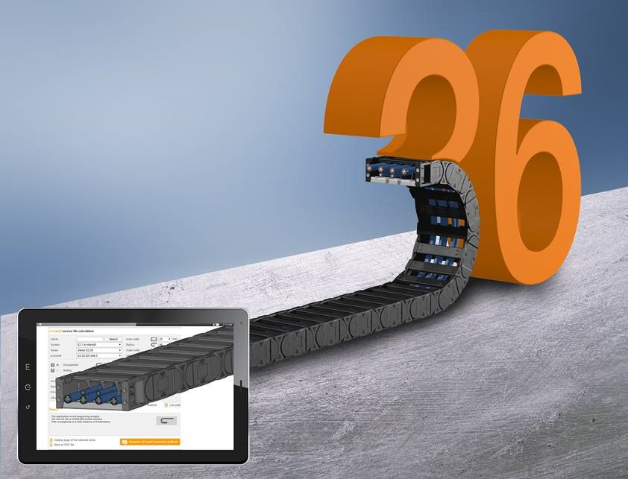
Photo PM0920-1
igus promet maintenant une durée de vie garantie de 36 mois pour ses chaînes porte-câbles. Le client peut recevoir son certificat directement en utilisant l'outil de calcul de la durée de vie des chaînes porte-câbles. (Source : igus)

A PROPROS D’IGUS :
igus France est la filiale commerciale du groupe igus® qui est un des leaders mondiaux dans la fabrication de systèmes de chaînes porte-câbles et de paliers lisses polymères. L’entreprise familiale dont le siège est à Cologne en Allemagne est présente dans 80 pays (dont 35 filiales igus) et emploie plus de 4.150 personnes dont une soixantaine en France. En 2019, igus France a réalisé un chiffre d’affaires de plus de 20 millions d’euros et le groupe a réalisé un chiffre d'affaires de 764 millions d'euros avec ses « motion plastics », des composants en polymères dédiés aux applications en mouvement. igus® dispose du plus grand laboratoire de tests avec une superficie de plus de 3.800m² et des plus grandes usines de son secteur afin d’offrir rapidement à ses clients des produits et solutions novateurs répondant à leurs besoins. La filiale française est située à Fresnes en Ile de France.

Contact presse :
igus® SARL – Nathalie REUTER
01.49.84.98.11 nreuter@igus.net
www.igus.fr/presse

49, avenue des Pépinières - Parc Médicis - 94260 Fresnes
Tél.: 01.49.84.04.04 - Fax : 01.49.84.03.94 - www.igus.fr

Les Termes “igus, chainflex, CFRIP, conprotect, CTD, drylin, dry-tech, dryspin, easy chain, e-chain systems,
e-ketten, e-kettensysteme, e-skin, flizz, iglide, iglidur, igubal, manus, motion plastics, pikchain, readychain, readycable, speedigus, triflex, plastics for longer life, robolink et xiros“ sont des marques protégées en République Fédérale d'Allemagne et le cas échéant à niveau international.

